https://geografiya-dobra.by/, ВНИМАНИЕ
ВНИМАНИЕ!
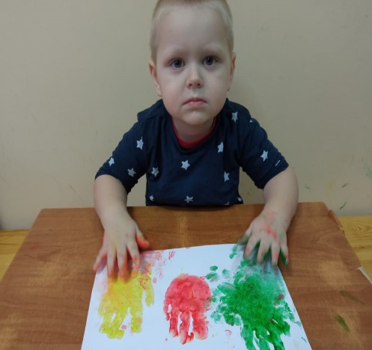
Местный Благотворительный фонд «Дать Надежду»
проводит сбор средств на лечение
Кривель Кирилл Андреевич 15.12.2018 г.р.
Диагноз – Аутизм.
(ребёнок инвалид, СУЗ 3)
На лечение и реабилитацию в Неврологическом центре ООО «Доктрина», Санкт-Петербург, Россия
Сумма для лечения и реабилитации 252 600 рос. руб.
Каждый неравнодушный человек может помочь мальчику Кириллу.
ВЫБЕРИТЕ УДОБНЫЙ ДЛЯ ВАС СПОСОБ ПОМОЩИ
1. | Переводом на наш расчётный счёт Р/С BY52POIS30150046954101933009 в ОАО «Паритетбанк» г.Минск получатель – Фонд «Дать Надежду» УНП № 790613339 Код Банка POISBY2X
2. | Через платёжную систему ЕРИП (номер услуги 7449356)
3. | Пожертвованием по банковским картам через систему электронных платежей bePaid на нашем сайте.  Обращаем Ваше внимание на то, что пожертвование по банковским картам возможно будет произвести только при подключённой у Вас услуге 3-D Secure.
4. | Также Вы можете совершить телефонный звонок на нашу Благотворительную линию со стационарного телефона по номеру 8 902 2150101 (стоимость пожертвования 3 рубля), данная услуга доступна со стационарного телефона.
Самый простой способ помочь – пополнить баланс МТС
Пополнить баланс МТС по номеру +375 29 7253615, поделиться балансом путем отправки USSD-запроса следующего формата: *363*375297253615*Сумма# Вызов.

НЕ ОСТАНЬТЕСЬ РАВНОДУШНЫМИ К ТЕМ, КОМУ НУЖНА ПОМОЩЬ!
Более подробная информация на сайте: https://d-n-bobruisk.by/

